满天星业余交响乐团介及演出节目单

满天星业余交响乐团简介
在经典面前，只有优雅，没有业余。
二〇一二年初春，几个音乐爱好者偶然相遇，碰撞出灵感的火花：一支由六位部长组成的室内乐团——“爱乐之友干部小乐队”开始了他们的爱乐之旅，不久就在北京音乐厅首次演出。高山流水，处处知音，十六个省市和香港特别行政区的一百多位各界精英迅速集结起来，成立了“三高（高级知识分子、高级干部、高级军官）爱乐之友业余交响乐团”，这就是“满天星业余交响乐团”的前身。
这些知名的学者、教授、将军、部长，都有一个共同的特点，就是痴迷、沉醉于音乐。他们大多只是年轻时练习过相关乐器，在后来的岁月里，都忙于自己的专业。“三高爱乐之友”的召唤，在他们心中重新点燃了挚爱音乐、渴慕经典的“一团火”。但他们都专攻有业，事业有成。投入音乐，只能业余。也因为业余，才更加执着，更加努力，认真排练，精益求精。因此，他们从紧张的学术研究和繁忙的公务中挤出时间，重新操起乐器，翻开久违的乐谱，沉思，冥想，奏起如歌行板，感悟大千世界，歌唱伟大的祖国……
“聚是一团火”。二〇一二年十二月，“三高爱乐之友业余交响乐团”在国家大剧院隆重举办了两场音乐会。
“散时满天星”。二〇一三年初，以北京、天津、上海、陕西等地的“三高爱乐之友业余交响乐团”团员为骨干，新增数名教授、将军、干部，组建了“满天星业余交响乐团”，并在民政部登记注册。
让高雅艺术像“满天星”一样散播到大众的心中，是“满天星业余交响乐团”的梦想。他们愿意将自己对音乐的美妙感受传递给他人，特别是青年学子们。他们志在以生动的音乐示范和高尚的公益追求，推动高雅音乐走入大众，向社会发出一个强烈的声音：高雅音乐要在中国成为大众的艺术，成为文化艺术繁荣发展，全民文化素养不断提高的重要力量。
践行着“高雅艺术进校园”的理念，他们先后到过清华大学、中国人民大学、南开大学、复旦大学、浙江大学等。长安古城、黄浦江畔、延河之滨、井冈山下，到处可以看见他们的身影，到处可以聆听他们的乐声。他们所到之处，受到普遍欢迎，总会掀起阵阵爱好交响音乐的热潮。在清华大学演出时，2000余席座无虚席，演出结束后观众自发起立长时间鼓掌，并即邀请乐团次年再赴该校演出。
在演出之余乐团部分专家学者还就本人熟悉的科学领域，与所到之地的师生展开学术交流，引起不同凡响。
“聚是一团火，散时满天星”。虽然这个乐团仅如星星闪烁，但漫天星光也能感染周围，照亮世界。
闪烁的“满天星”，正续着同一个梦——冼星海“使中国音乐化”的梦，向您走来。

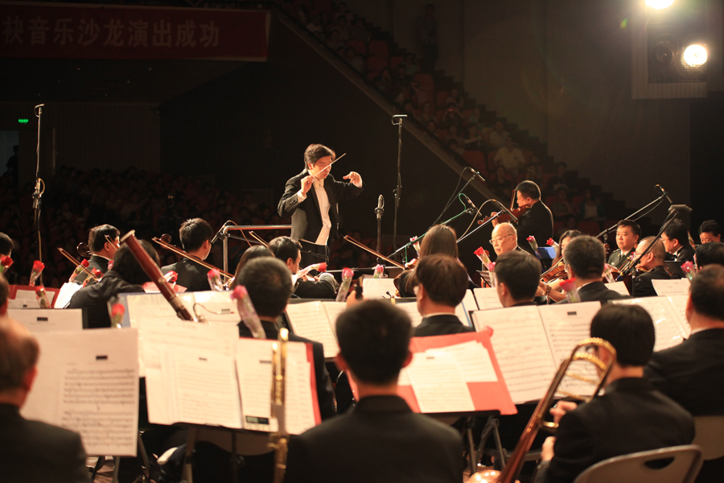
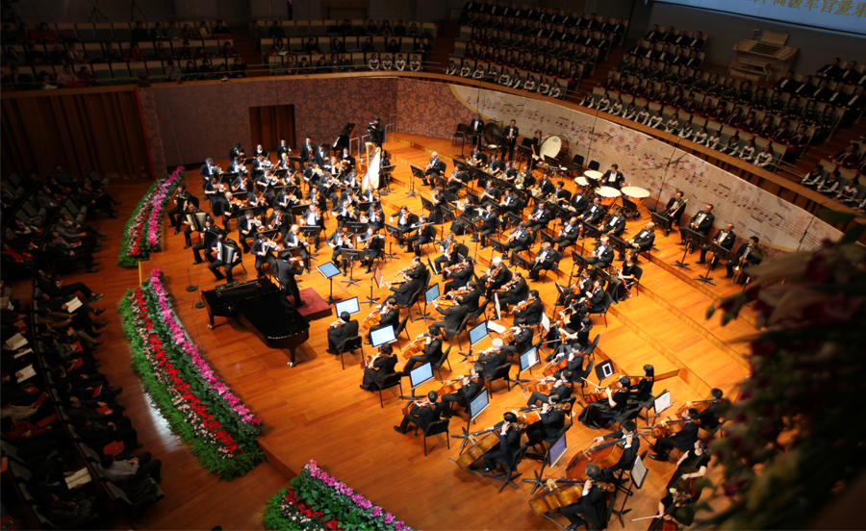
乐团演出照片
交响音乐会演出节目单

顺序 | 曲目
一 | 《北京喜讯到边寨》
二 | 《卡门组曲》选段
三 | 小提琴独奏  《爱的致意》
四 | 《白毛女》
五 | 萨克斯二重奏  《第二圆舞曲》
六 | 大提琴独奏  《鸿雁》
七 | 弦乐重奏  《红楼梦主题曲》
八 | 钢琴协奏曲  《鉴真东渡随想曲》

